Ondersteuningsteam

OPON biedt haar scholen ondersteuning om er voor te zorgen dat aan alle leerlingen Passend Onderwijs kan worden geboden (zorgplicht).

Algemeen directeur Han Sijbring vertegenwoordigt OPO Noordenveld in de ALV van het samenwerkingsverband (SWV) PO 20.01.

Ondersteuning Passend Onderwijs:
Scholen kunnen een observatie en/of (extra) ondersteuning aanvragen bij het OT. Dit kan zowel voor een individuele leerling, een groepje leerlingen, een hele groep als voor een leerkracht. Ook kan er onderzoek aangevraagd worden. Een aanvraag kan worden ingediend door het invullen en opsturen van een formulier.
De meest recente formulieren kunt u downloaden vanaf de website van OPON (Login ondersteuning intern). Hiervoor heeft u echter wel een wachtwoord nodig. Dit wachtwoord is bekend bij de directeuren en intern begeleiders van de scholen.

De (meeste) leden van het OT werken vanuit het stafbureau (Groene Zoom 16 te Roden) en zijn daar ook telefonisch te bereiken voor vragen over onderzoeken, arrangementen en mogelijkheden voor ondersteuning. Uiteraard zijn zij ook via de mail bereikbaar (zie de andere kant van deze folder).

Het ondersteuningsteam:
Het OT Passend Onderwijs van OPON bestaat uit 8 personen en werkt volgens een vast protocol:

- Nettie Feenstra ontvangt de ondersteuningsvragen.
- Zij beoordeelt deze ondersteunings-vragen.
- Zij stuurt deze door naar de betreffende deskundige die met de aanvraag aan de slag gaat.
- De aanvraag wordt uitgevoerd door Mirjam Oosterman (Cedin), Janneke van den Hengel, Roos Coeling, Luuk Hoff, Kina Kaspers, Ineke Driesen of Sophia Hiddes.
Tussen de verschillende medewerkers van het OT is nauw contact en indien gewenst/nodig werken zij samen.

Op de andere kant van deze folder vindt u uitgebreide informatie over de taakinvulling van de verschillende leden van het huidige OT, aangevuld met de e-mailadressen waarop zij bereikbaar zijn.

Ondersteuningsteam
OPO Noordenveld
Groene Zoom 16 Postbus 21
9301 SJ Roden 9300 AA Roden

050 – 4065780
: https://www.oponoordenveld.nl/
organisatie/ondersteuning

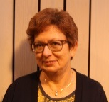
Nettie Feenstra
Coördinator Passend Onderwijs
- Aansturing OT
- Centraal meldpunt aanvragen arrangementen, onderzoeken, observaties en TLV’s
- Beoordeling aanvragen
- Coördinator Lesplaats De Triskel
- Aansturing IB-overleg
: n.feenstra@onderwijs-noordenveld.nl

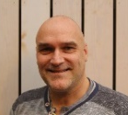
Luuk Hoff
Ondersteunend coördinator Passend
Onderwijs en ambulant ondersteuner
gedrag
- Arrangementen en advisering gedrag
- Opstarten leerling-begeleidingstrajecten
- Observaties leerlingen, groepen of
leerkrachten (+ verslag en nagesprek)
- SoVa-training (8-10 en 10-12 jarigen)
- Agressie regulatietraining (10-12 jarigen)
- Rots & Water trainingen
- Training groepsvorming
- Training ‘Naar het VO’ (schoolverlaters)
- Begeleiden invoeringstrajecten Taakspel
- Co-teaching en coaching professionals (eventueel m.b.v. beeldopnames)
- Voorlichting / ondersteuning bij ‘ZIEN!’
- Formulieren OT
:: l.hoff-ot@thogeholt.nl

Sophia Hiddes
Ambulant ondersteuner cognitief
- Cognitieve begeleiding
leerlingen (evt. groepjes)
- Rots & Water trainingen

: s.hiddes-ot@onderwijs-noordenveld.nl

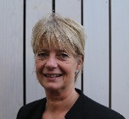
Kina Kaspers
Ambulant ondersteuner LG/LZ/ZML
- Ondersteuning op maat
bieden voor leerlingen met
speciale onderwijsbehoeften
op het gebied van lichamelijke beperkingen, langdurig (chronische) ziektebeelden, zeer moeilijk lerend (of een combinatie hiervan)
- Intermediair tussen leerkrachten, ouders/verzorgers, beroepsopvoeders en externe betrokkenen bij de leerling
: k.kaspers@quadraten.nl

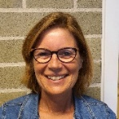
Ineke Driesen
Specialist jonge kind
- Expertise m.b.t. begeleiding
jonge leerlingen
- Observaties jonge leerlingen
- Begeleiding van leerkrachten
- Meedenken over de meest geschikte vorm van onderwijs voor jonge leerlingen
- Betrokkenheid bij voortrajecten voor plaatsing in de observatiegroep op
SBO ’t Hoge Holt
: i.driesen-ot@onderwijs-noordenveld.nl

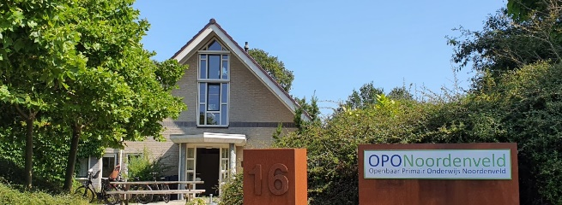

Groene Zoom 16, Roden

Mirjam Oosterman (Cedin)
Orthopedagoog – generalist
- Regie in complexe vraagstukken in de leerlingenzorg
- Adviezen doorverwijzing naar andere vormen van onderwijs
: m.oosterman@cedin.nl

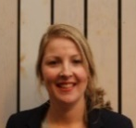
Janneke van den Hengel-Kramer
Orthopedagoog - generalist
- Regie in complexe vraagstukken in de leerlingenzorg
- Adviezen doorverwijzing naar andere vormen van onderwijs
: j.kramer-ot@thogeholt.nl

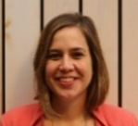
Roos Coeling
Orthopedagoog
: r.coeling-ot@thogeholt.nl

Taakinvulling voor alle orthopedagogen:
- Uitvoeren van handelingsgericht (psycho)diagnostisch onderzoek bij leerlingen, t.b.v. advisering, begeleiding en / of behandeling
- CLB: leerkrachten en IB’ers ondersteunen bij het analyseren van ervaren problematiek en handelingsgericht adviseren (individueel, groep en school)
- Observeren van leerlingen
- Contacten met leerkrachten, leerlingen, ouders en externe professionals over afstemming aanpak leerlingen
- Deelname aan zorg en multidisciplinaire overleggen

